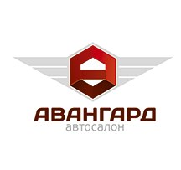
Автомойка
Наименование услуг | Отечественные авто | Иномарки (А, В, С-класс) | Внедорожники, минивены, иномарки D, Е, S класса | Внедорожники большого класса
Полная комплексная мойка автомобиля №1:  Наружная мойка  Уборка багажника  Пылесос салона  Влажная уборка  Чистка стекол | 950 | 1000 | 1100 | 1200
Полная комплексная мойка автомобиля №2:  Наружная мойка  Пылесос салона  Влажная уборка | 650 | 700 | 800 | 900
Технологическая мойка с пеной | 250 | 300 | 300 | 300
Наружная мойка | 450 | 500 | 500 | 600
Влажная уборка салона | 200 | 200 | 200 | 200
Пылесос салона | 200 | 200 | 200 | 200
Чистка стекол | 250 | 250 | 280 | 280
Чистка лобового стекла | 100 | 100 | 100 | 100
Уборка багажника | 150 | 160 | 170 | 180
Мойка двигателя | 300 | 350 | 400 | 450
Мойка 1 коврика | 30 | 30 | 30 | 30
Мойка коврика багажника | 50 | 60 | 70 | 75
Мойка одного колеса | 75 | 75 | 75 | 75
Мойка арок | 120 | 130 | 140 | 160

